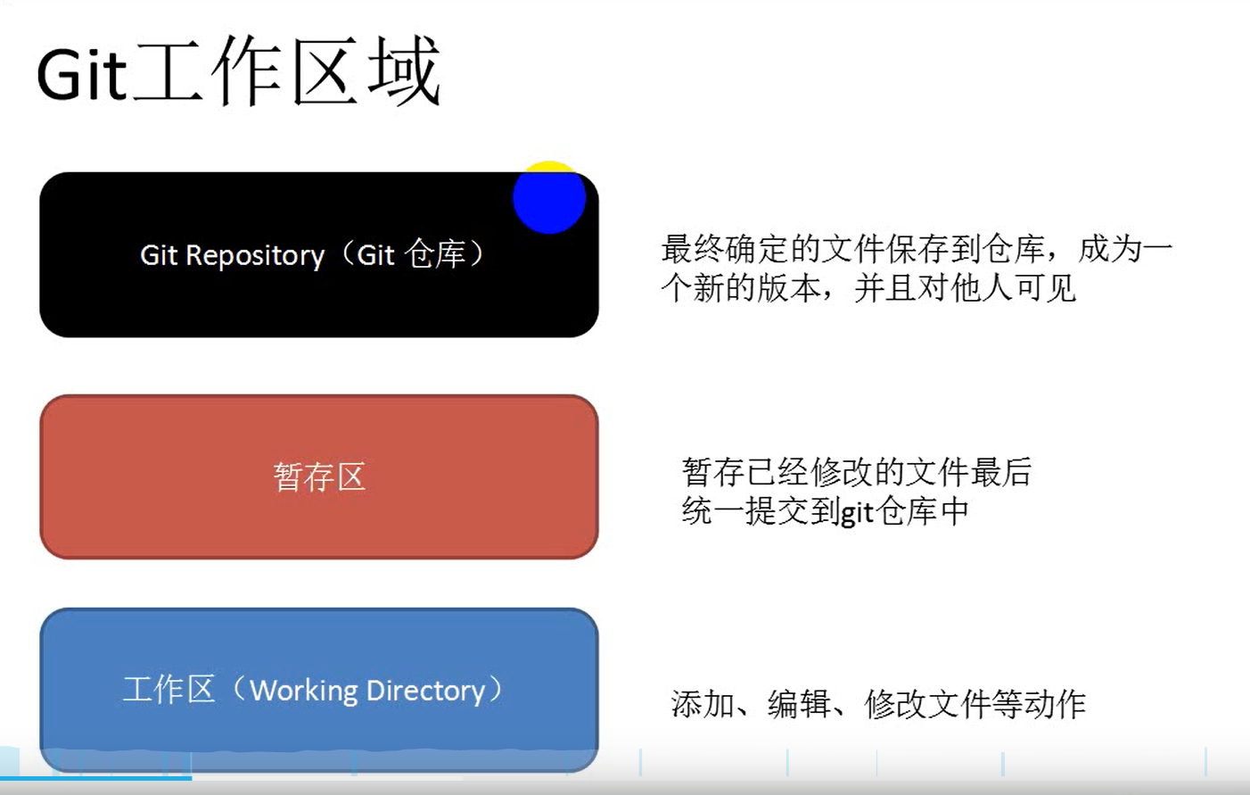

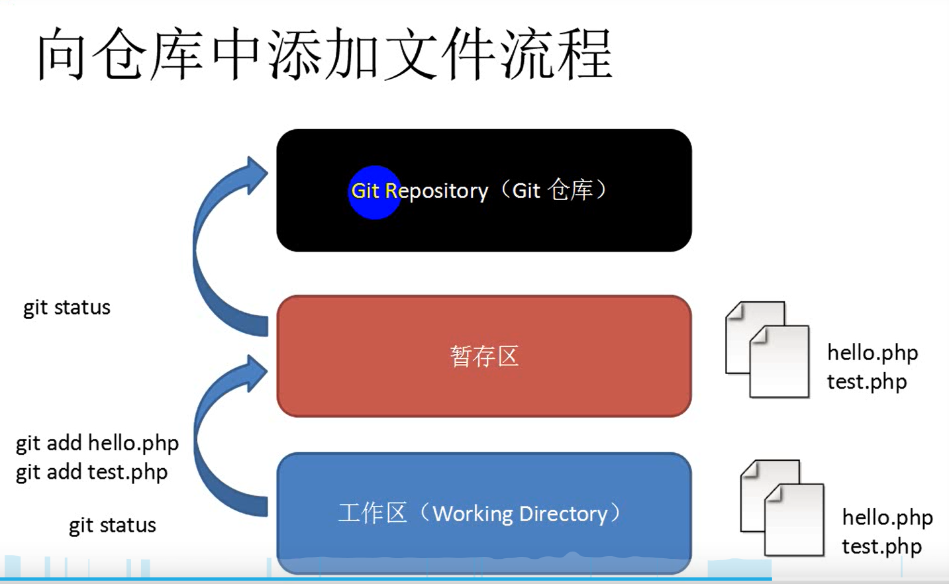



1.设置用户名

git config --global user.name ‘name’

2.设置用户名邮箱

git config --global user.name ‘email’

3.git初始化

git init

4.查看git状态

git status

5.使用git add 文件 是把你本地的工作区添加到暂存区。

git add test

6.使用git commit -m ‘add test’ 把暂存区的文件提交到github仓库中

git commit -m ‘add tset’

7.查看设置

git config –list

## Git管理远程仓库

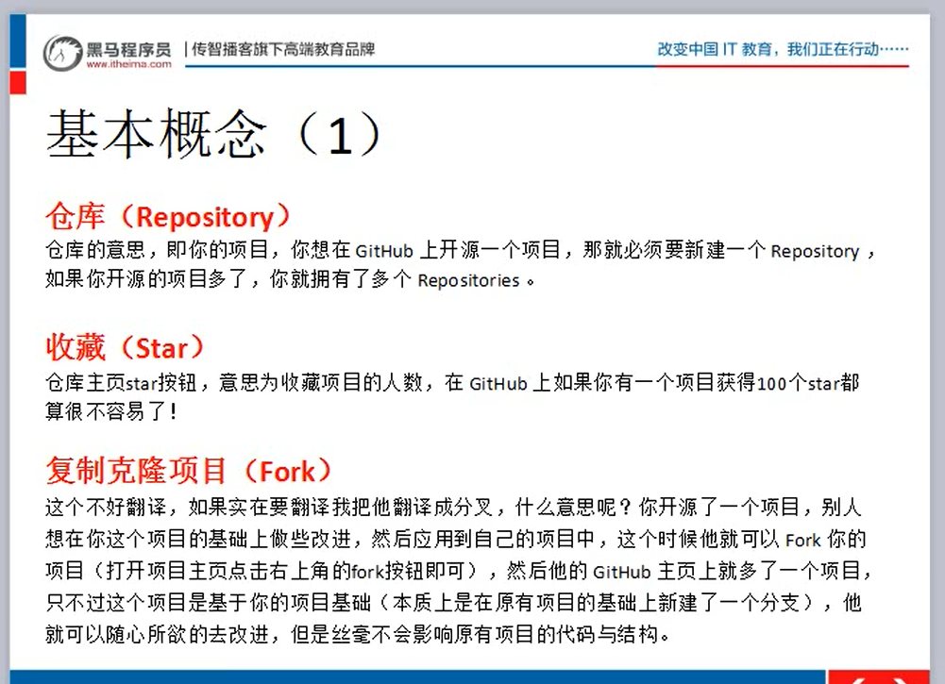

你要是想把项目提交到远程仓库，第一步要把仓库上的项目克隆到本地，然后你在它的基础上去添加分支。

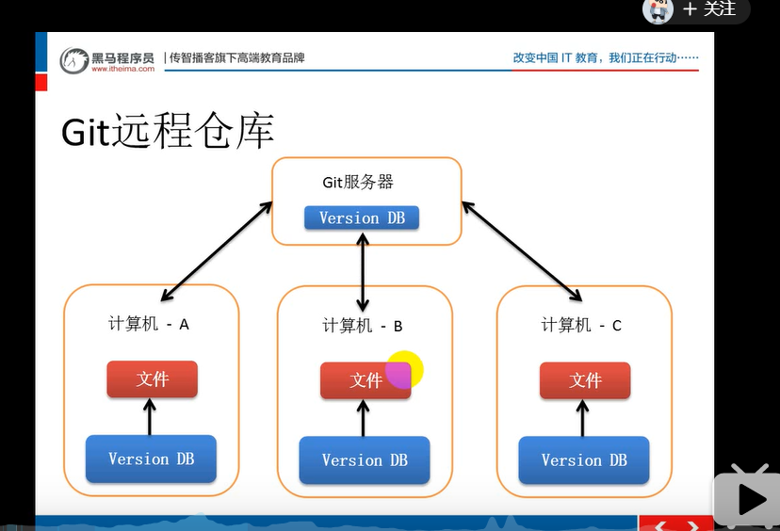

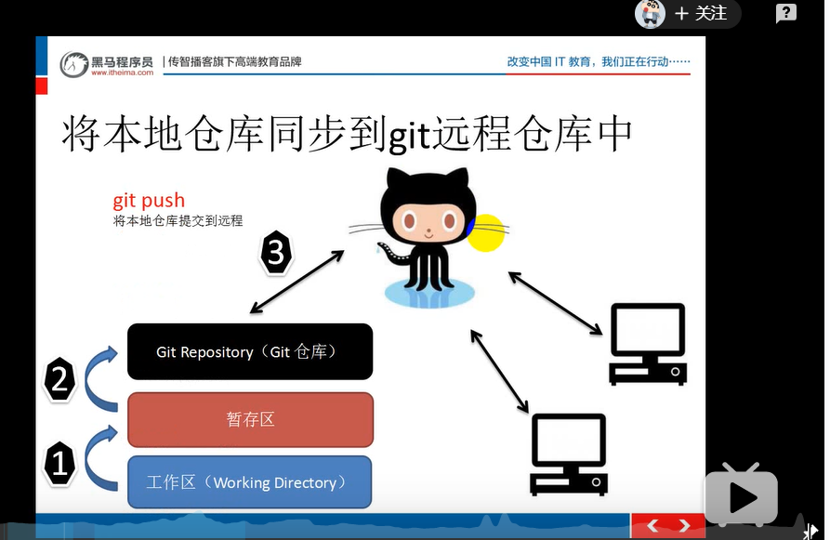

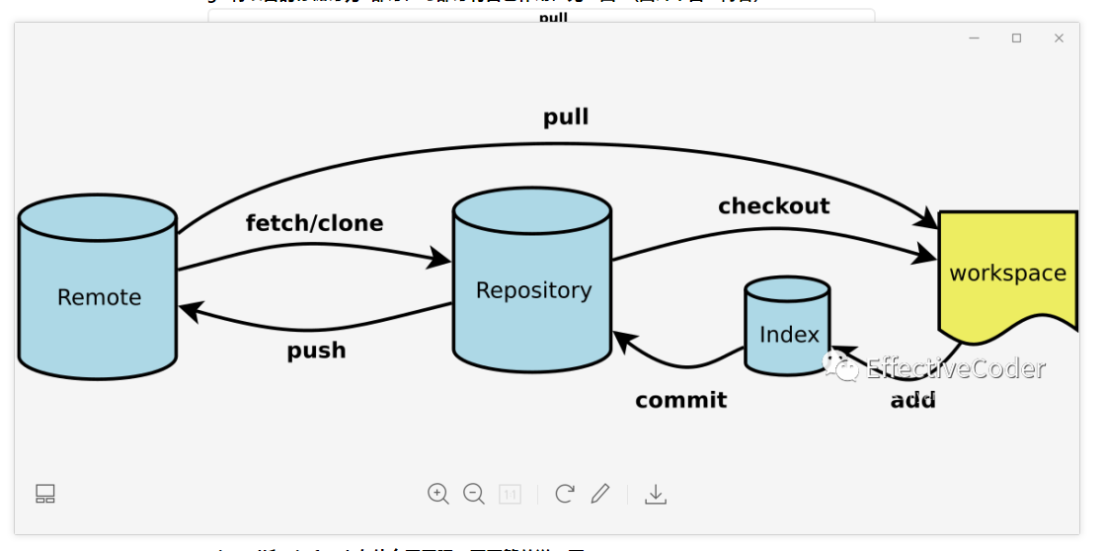

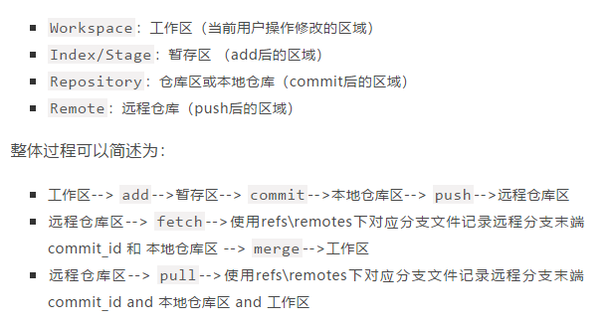

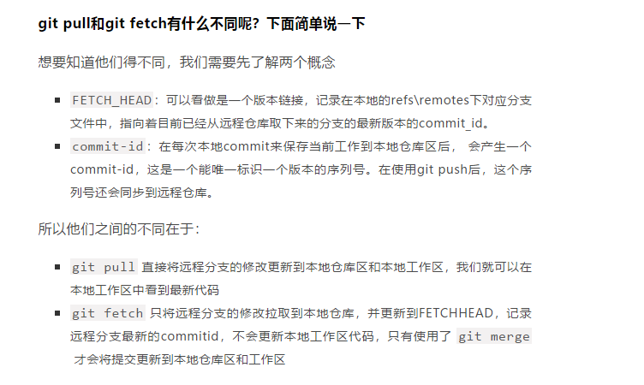

提交远程仓库基本命令

1. 克隆远程仓库

git clone 仓库地址

1. 使用git add 文件 是把你本地的工作区添加到暂存区。

git add test

git add . 会将工作区所有变化的提交到暂存区。

1. 使用git commit -m ‘第一次提交’ 把暂存区的文件提交到本地仓库中

git commit -m ‘第一次提交’

1. 将本地仓库推到到git远程仓库上

git push

1. 查看本地已有的分支

Git branch

1. 切换分支

Git checkout 分支

